信息技术服务管理
体系文件
服务改进管理程序

ZRXX-20000-SI-P-01

《logo图》

广东科技有限公司

发布版本 | V1.0 | 文件密级 | □ 普通 | ☑ 敏感
受控状态 | 受控 | 实施日期 | 2018年01月01日

变更记录

版本 | 变更履历 | 变更人/变更日期 | 审核人/审核日期 | 批准人/批准日期 | 发布人/发布日期
V0.1 | 新建 | 2017-11-15  肖明
V1.0 | 正式发布 | 2017-12-13  肖明 | 2017-12-14  余滔 | 2017-12-15  李南 | 2017-12-15  林欣

目 录

1 目的 3
2 过程定义 3
2.1 范围 3
2.2 过程负责人 3
2.3 主要输入 3
2.4 主要输出 3
2.5 职责权限 3
2.6 过程重要控制点 4
2.7 过程测量指标 4
3 术语 4
4 流程 5
5 过程描述 5
5.1 识别、定义度量项 5
5.2 确定度量项基准和目标 6
5.3 搜集数据 6
5.4 分析数据，寻找差距 6
5.5 确定服务改进措施 6
5.6 服务改进实施 6
5.7 改进监控 6
5.8 改进关闭 6
5.9 相关文件 7
6 相关记录 7

目的
本程序对服务改进管理过程进行了说明，以达到以下目的：
- 对现有流程的差距进行分析，找出差距，能够更好地适应业务需求；
- 通过服务改进管理，加强服务流程的弹性和适应变化的能力。

过程定义

范围
本程序适用于ISO20000所覆盖的所有部门。
本程序适用的IT服务活动一般只包括在服务提供过程中发生的IT服务提供方与其他相关主体之间就服务质量所进行的协调活动；

过程负责人
服务管理负责人

主要输入
输入 | 来源
管理评审、内部审核结果 | 当公司按管理体系进行管理评审时，管理评审、内部审核的结果将是本流程的输入的一部分。
部门例会会议纪要 | 部门一般每周安排一次例会，以会议纪要形式记录了会议内容，也作为本流程的输入。
客户反馈意见 | 客户
IT服务报告 | 服务项目中，服务报告管理流程的输出部分
项目管理月报 | 项目管理检查出来的整改项
满意度调查 | 市场部进行满意度调查后的分析结果

主要输出
输出 | 去向
服务改进记录 | 服务管理负责人、项目经理、资料库
变更管理流程 | 改进措施实施，往往会引起的变更，应遵从变更管理

职责权限
服务管理负责人：
- 制定必要的服务改进计划和程序；
- 审阅服务报告，识别出改进意见；
- 采取纠正和预防措施以满足20000的持续改进；
- 定期进行服务改进评审并适时召开部门会议；
- 确定所有评审和审核的改进计划，且确保计划的改进措施配备了足够的资源；
- 负责授权改进计划；
- 组织讨论与改进措施相关的问题；
- 监控改进，确保改进顺利进行；
- 协助服务策划。
项目经理：
- 协助并参与服务管理负责人进行服务改进管理和实施；
- 收集各流程中的过程测量指标。
各流程负责人：
提出各流程中的过程测量指标的计算、收集办法。

过程重要控制点
识别、定义度量项：衡量有关的概念是服务改进中最主要的内容。需要注意的是，有待改善的流程不仅可以跨越组织结构，这些流程更贯穿了整个服务的生命周期。这是服务改进的基石。
确定服务改进措施：发现问题并提出改进服务的解决方案。有了改进服务方案后，就可以进入实施，达到目的。

过程测量指标
服务改进记录数

术语
术语 | 定义
服务改进 | 在服务中发现不足，在不足中改进服务，使服务不断提升的循环活动。

流程
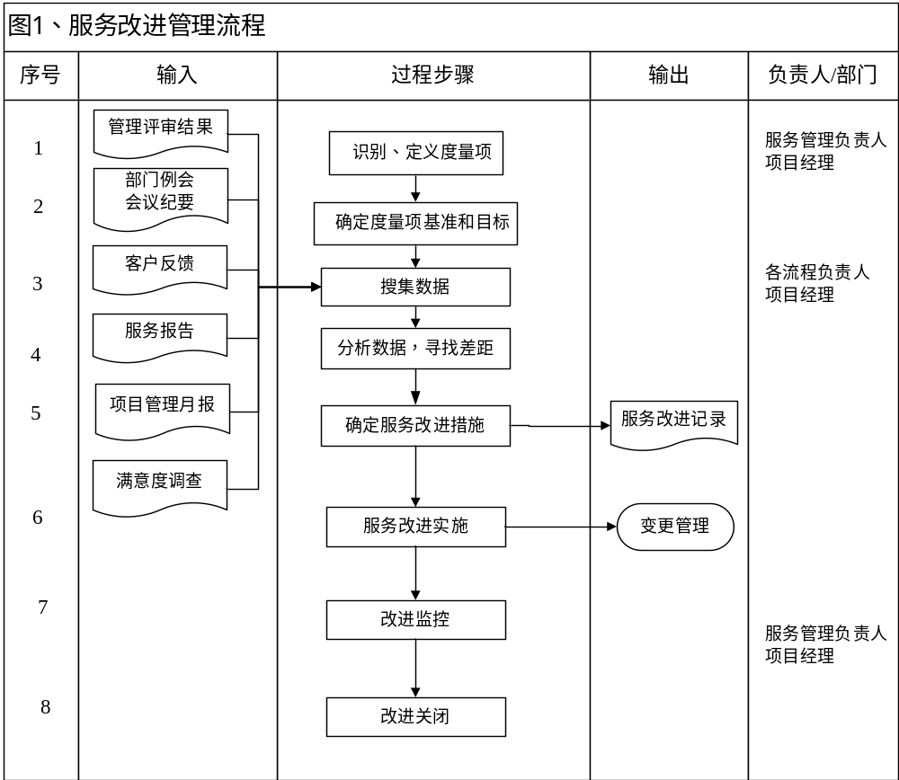

过程描述

识别、定义度量项
- 确定哪些需要衡量：在服务生命周期的一开始，服务战略和服务设计会确定要衡量哪些信息。然后，服务改进可以从“我们处于什么位置”切入，进行自身的循环过程。这一步帮助业务和IT确定了最理想的环境。
- 明确哪些可以衡量：这一步与服务改进活动中的“我们想变成什么样”相对应。确定了业务、IT能力和可用预算对新的服务级别的需求之后，服务改进使用差距分析来判断改善的可能性有多少，同时回答“我们如何实现”这个问题。
步骤1和步骤2与战略、战术和运作目标有着直接联系，这些目标用以衡量服务、服务管理流程、以及维持服务改进活动正常运作的现有技术和能力。

确定度量项基准和目标
服务管理负责人或者项目经理要明确当前我们的服务处于什么位置，然后建立各度量项的基准和目标。

搜集数据
要想快速回答“我们是否已经实现目标”这个问题，首先必须搜集数据（通常由服务运营完成）。根据既定的目的和目标来搜集资料，此时获得的是最原始的数据和资料。搜集数据需要在适当的时候进行监控。对持续服务改进加以监控的主要目的是为了保证质量。因此，监控必须关注服务、流程、工具、配置项的效果。

分析数据，寻找差距
明确了度量项，建立目标以后，就能够对数据进行分析处理了。简而言之，这一步的目的是从各种不同的地方获取数据，然后进行仔细对比。对数据完成合理的处理后就可以着手开始分析，确定服务差距、趋势以及服务对业务的影响。

确定服务改进措施
服务管理负责人或项目经理运用获得的信息对服务进行优化、提高和修改，发现问题并提出改进服务的解决方案，填写《服务改进记录》。并把《服务改进记录》提交给组织审核。

服务改进实施
根据通过审核后的服务改进方案，安排实施。实施过程需要符合《变更管理程序》。在这一步执行完后，重新建立一个新的基准和目标，然后在这个基准上开始新一轮的服务改善循环。

改进监控
服务管理负责人或项目经理跟踪服务改进方案实施进行情况，在必要的时候，及时调整改进方案，使改进达到最佳效果。
如果服务已经达到改进的效果，服务管理负责人或项目经理填写《服务改进记录》的验证信息。

改进关闭
改进方案实施结束后，进入下一个服务改善循环。

相关文件
《变更管理程序》

相关记录
ZRXX-20000-SI-R-01 服务改进计划
ZRXX-20000-SI-R-02 服务改进记录

